- Систем је дат једначинама у простору стања
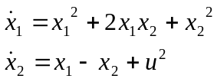
Одредити линеаризовани модел система у околини равнотежног стања дефинисаног са 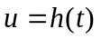.

Rješenje:

- Prvo je potrebno odrediti ravnotežna stanja oko kojih se vrši linearizacija modela. Ravnotežna stanja su definisana sa
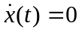 (1)
Gdje je sa 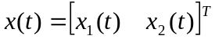 označen vektor stanja sistema. Prethodna jednačina se svodi na sledeći sistem jednačina:
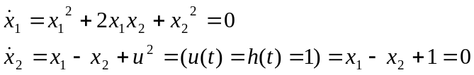 (2)
Prva jednačina iz sistema (2) se svodi na
(3)
Ako rezultat iz (3) uvrstimo u drugu jednačinu sistema (2) dobijamo
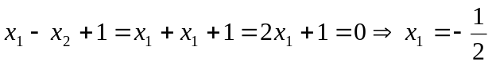 (4)
Shodno tome imamo
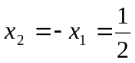 (5)
Dakle ravnotežno stanje je dato sa
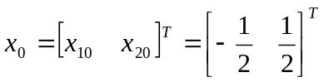 (6)
- Sada je potrebno realizovati linearizovani model u okolini dobijenog ravnotežnog stanja. Linearizovani model je oblika
